Krzysztof Urbańczyk

Laboratorium z chemii teoretycznej – dynamika molekularna

Celem symulacji było wykonanie modelu metodą Dynamiki Molekularnej oraz porównanie go z Monte Carlo. Wiedząc, że MD jest bardziej obiczeniochłonne, do porównania wybrałem mniejszy układ z bokiem N = 50 oraz z ¼ objętością zapełnienia n ¼ = 625 obiektów.

Początkowe parametry i założenia programu:
Wybraliśmy algorytm LeapFrog, ponieważ jest on poręczniejszy do porównań energii kinetycznej i jej ekwipartycji niż algorytm Verlet’a. Jak w każdym algorytmie MD, obowiązkowo trzeba przyłożyć potencjał, którego pochodne nadają siły oddziaływań między cząstkami. Wykorzystaliśmy do tego celu potencjał LJ 12-6. Zadane początkowe prędkości były losowane z zakresu (-1;1) dla każdej składowej x oraz y. Układ jest ograniczony periodycznymi warunkami brzegowymi. Po zakończeniu programu, tj. po 20000 krokach z krokiem czasowym 0,01, do pliku jest zapisywany histogram, który przedstawia radialna funkcje dystrybucyjną.

Specyfikacja procedur i parametrów:

CUTOFF:
Wiedząc jak się zachowuje potencjał LJ 12-6 oraz znając gęstość układu, mogę stwierdzić, które kuleczki leżą za daleko, by nie miały wpływu na poruszanie się obiektu obserwowanego. Korzystam z uproszczonego potencjału LJ, zatem kuleczki leżące dalej niż r = 5 nie należy brać pod uwagę. By koszt obliczeniowy był jeszcze mniejszy, program robi selekcje wstępną. Zamiast od razy wymnażać promień ‘r’ i go sprawdzać, to najpierw sprawdzane są odległości Δx oraz Δy. Wyznacza to kwadrat, w którym można wpisać okrąg o promieniu ‘r’, a tylko te cząstki, które się w nim znajdą, będą sprawdzane na obecność w okręgu, który jest obszarem nie odciętym, mającym wpływ na energię układu.

Początkowe położenia oraz prędkości:
Nasze obiekty są rozłożone na siatce jednostkowej w ¼ objętości.

Każda x-owa oraz y-owa składowa prędkości jest złożona z sumy 12 wylosowanych liczb z zakresu (-1;1) podzielonej przez 12. Daje to lepszy rozkład ich wartości.

Periodyczne warunki brzegowe:
Zazwyczaj, warunki brzegowe wyglądają tak samo. Cząstka wychodząca z jednej strony pudełka, pojawia się jako nowa cząstka po przeciwnej stronie. Mój problem polegał na tym, ze kuleczka przechodząca przez ten brzeg nie odczuwała środowiska, które na nią czekała. Wtedy potrafiła wpaść na inna cząstkę tak, ze jej energia była parędziesiąt rzędów większa. Kiedy algorytm LeapFrog przedstawił nowe położenie dla obserwowanej cząstki, to procedura odpowiadająca za warunki brzegowe nie była w stanie tej liczby pomieścić w zadeklarowanej zmiennej całkowitej. By takich przypadków uniknąć postanowiłem, że kuleczki odczuwają się w promieniu ograniczającym przez CUTOFF nawet, jeżeli są po drugiej stronie brzegu. W ten sposób wyeliminowana jest sytuacja niedozwolonego ruchu cząstki.

Opracowanie wyników
Zgodnie z zasada zachowania energii celem ćwiczenia jest uzyskanie takiego układu, dla którego energia całkowita będzie stała. Kiedy już tego udało się dokonać, należało sprawdzić zasadę ekwipartycji energii. Składowe energii kinetycznej mają podobne wartości, a błąd zależny jest od kroku czasowego. Zauważyłem, że wszelkie odchylenia od prawidłowego zachowania się energii w układzie, zależy wyłącznie od kroku czasowego, jeżeli program nie posiada już błędów merytorycznych. Zmniejszanie kroku poniżej 0,001 byłoby przesadą, chociaż algorytm spokojnie mógłby pracować na kroku 0,003. Zgodnie z zaleceniami ustawiłem krok na 0,01.

Radialna Funkcja Dystrybucyjna (10 odpowiada długości promienia r = 1):

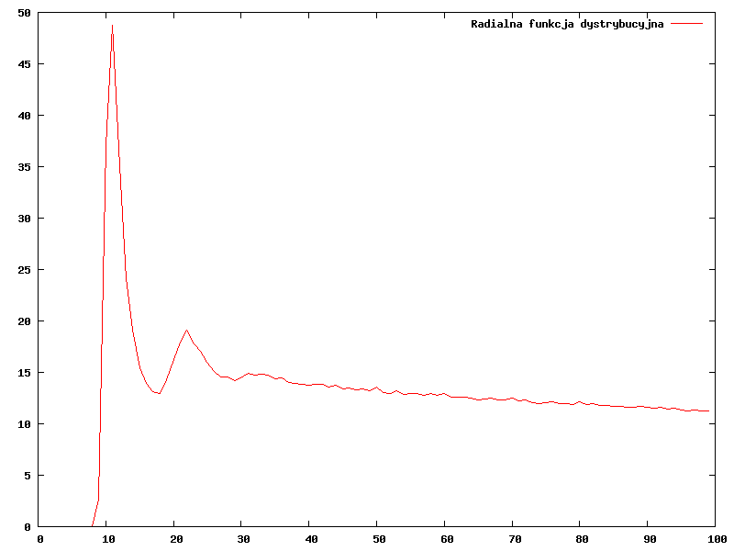

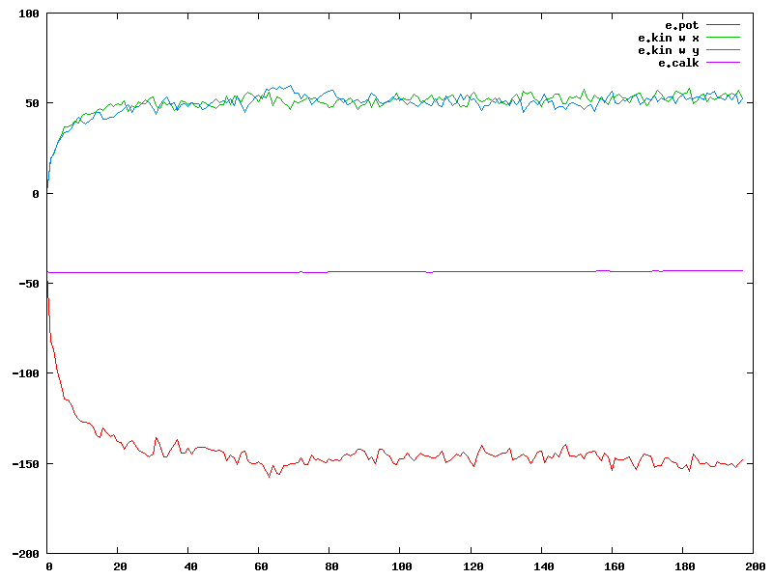

Poniższy wykres przedstawia zdjęcia układu w czasie 3000, 6000, 10000, 15000, 19000 kroków.
